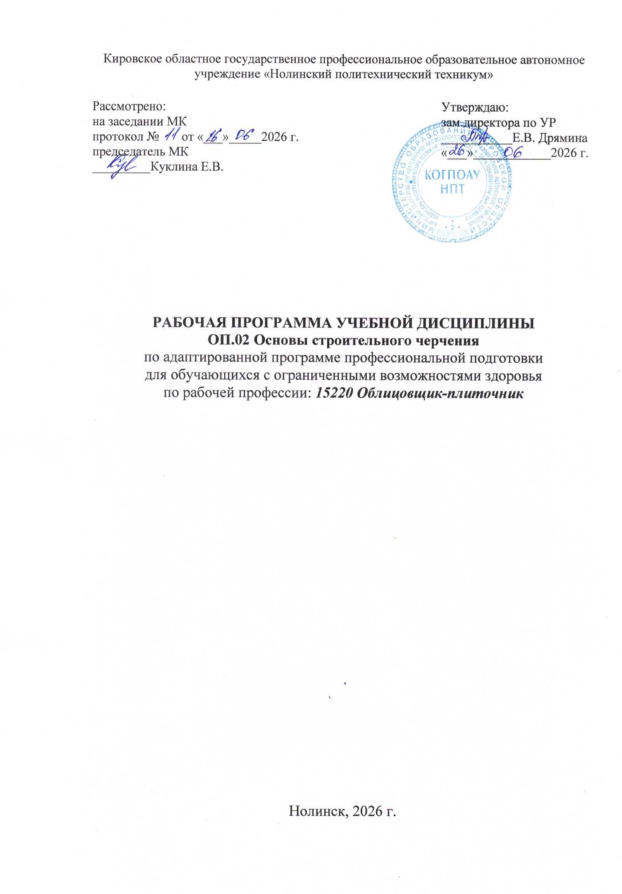

Рабочая программа учебной дисциплины (далее программа) разработана по адаптированной программе профессиональной подготовки выпускников специальных (коррекционных) общеобразовательных школ VIII вида для лиц с ограниченными возможностями здоровья по рабочей профессии 15220 Облицовщик-плиточник.

Организация-разработчик:
Кировское областное государственное профессиональное образовательное автономное учреждение «Нолинский политехнический техникум»

Разработчик: Куклина Елена Владимировна, преподаватель

СОДЕРЖАНИЕ
- ПАСПОРТ РАБОЧЕЙ ПРОГРАММЫ УЧЕБНОЙ
ДИСЦИПЛИНЫ

- СТРУКТУРА И СОДЕРЖАНИЕ УЧЕБНОЙ ДИСЦИПЛИНЫ

- УСЛОВИЯ РЕАЛИЗАЦИИ РАБОЧЕЙ ПРОГРАММЫ
УЧЕБНОЙ ДИСЦИПЛИНЫ
- КОНТРОЛЬ И ОЦЕНКА РЕЗУЛЬТАТОВ УЧЕБНОЙ
ДИСЦИПЛИНЫ

- ПАСПОРТ РАБОЧЕЙ ПРОГРАММЫ УЧЕБНОЙ ДИСЦИПЛИНЫ

1.1. Область применения Программы
Программа является частью адаптированной программы профессиональной подготовки для лиц с ОВЗ по рабочей профессии 15220 «Облицовщик-плиточник».

1.2. Место дисциплины в структуре программы профессиональной подготовки: Общепрофессиональный цикл

  - Цели и задачи учебной дисциплины
В результате освоения дисциплины обучающийся должен:
Овладение учащимися графического языка техники и способность применять полученные знания для решения практических и графических задач с творческим содержанием.
знать:
-требования единой системы конструкторской документации и системы проектной документации для строительства;
-основные правила построения чертежей и схем, виды нормативно-технической документации;
-виды строительных чертежей, проектов, монтажных схем, схем производственных работ;
-правила чтения технической и технологической и технологической документации;
-виды производственной документации.
уметь:
- выполнять чертежи в системе прямоугольных проекций, а также аксонометрические проекции с преобразованием формы предмета;
- читать и анализировать форму предметов и объектов по чертежам, эскизам, аксонометрическим проекциям и техническим рисункам;
- применять графические знания в новых ситуациях;
- самостоятельно пользоваться учебными материалами.

  - Количество часов на освоение программы:
Максимальная учебная нагрузка (всего) – 57 часов,
Обязательная учебная нагрузка – 38 часов,
Самостоятельная внеаудиторная работа – 19 часов.

2. СТРУКТУРА И СОДЕРЖАНИЕ УЧЕБНОЙ ДИСЦИПЛИНЫ
2.1. Объем учебной дисциплины и виды учебной работы
Вид учебной работы | Объем часов
Всего объем образовательной нагрузки | 57
Обязательная аудиторная нагрузка (всего)  в том числе: | 38
- теоретическое обучение | 12
- практическое обучение | 26
Самостоятельная работа | 19
Промежуточная аттестация в форме - дифференцированный зачет

2.2. Тематический план
№  п/п | Наименование разделов и тем | Количеств аудиторных часов |  |  | Самостоят. работа
№  п/п | Наименование разделов и тем | всего | теория | практич. | Самостоят. работа
 | Общие сведения | 2 | 2 | - | 1
 | Правила оформления чертежей | 2 | 1 | 1 | 1
 | Способы проецирования | 4 | 1 | 3 | 2
 | Чтение чертежей | 4 | 1 | 3 | 2
 | Разрезы | 4 | 1 | 3 | 2
6. | Основы строительного черчения | 10 | 1 | 9 | 5
7. | Выполнение эскизов | 4 |  | 4 | 2
8. | Техническое рисование | 6 | 1 | 5 | 4
Дифференцированный зачет |  | 2 | - | 2
Всего за курс обучения: |  | 38 | 8 | 30

2.3. Содержание учебной дисциплины
Наименование разделов и тем | Содержание учебного материала, практических заданий, самостоятельных работ, тестовых заданий |  |  | Объем  (час.) | Уров.освоения
1 | 2 |  |  | 3 | 4
Тема 1.  Общие сведения | Содержание учебного материала |  |  | 2
Тема 1.  Общие сведения | 1 | Значение черчения в практической деятельности. Краткие сведения об истории черчения. Современные методы выполнения чертежей с применением компьютерных программ.  Цели и задачи изучения черчения. Инструменты, принадлежности и материалы для выполнения чертежей. Организация рабочего места. |  | 2 | 1
Тема 1.  Общие сведения | Знать:  - рациональные приёмы работы инструментами.  - основные группы современных материалов, их свойства и область применения  Уметь:  - пользоваться чертежными инструментами.  - организовывать рабочее место
Тема 2.  Правила оформления чертежей | Содержание учебного материала |  |  | 2
Тема 2.  Правила оформления чертежей | 1 | Понятие о стандартах. ГОСТы и ЕСКД  Линии чертежа. Форматы. Нанесении размеров на чертежах (выносная и размерная линии)  Применение и обозначение масштаба. Сведения о чертежном шрифте.  Буквы, цифры и знаки на чертежах. |  | 1 | 2
Тема 2.  Правила оформления чертежей | Практическая работа «выполнение чертежа» |  |  | 1 | 2
Тема 2.  Правила оформления чертежей | Знать:  - единую систему конструктивной документации (ЕСКД ГОСТ)  - виды линий, чертежный шрифт  - правила оформления рамки и основной надписи на чертежах  Уметь:  - оформлять чертежи разных форматов и основную надпись  - пользоваться и понимать необходимость ЕСКД.  - применять выполнение основных линий чертежа, основной надписи чертежа и шрифта.
Тема 3.  Способы проецирования | Содержание учебного материала |  |  | 4
Тема 3.  Способы проецирования | 1 | Способы проецирования предметов.  Правила оформления чертежа. Правила расположения видов на чертеже и их названия: вид спереди, вид сверху, вид слева. Понятие о местных видах. |  | 1 | 2
Тема 3.  Способы проецирования | Практическая работа  "Выполнение трех видов детали «угольник»" |  |  | 3 | 2
Тема 3.  Способы проецирования | Знать:  - направление осей, показатели искажения, нанесение размеров.  - правила построения прямоугольного проецирования на одной, двух и трех взаимно перпендикулярных плоскостях проекций.  - определять необходимое и достаточное число видов на чертежах  Выполнение чертежа детали в трех видах по наглядному изображению.  Уметь:  - правильно располагать виды на чертеже  - соблюдать требования оформления чертежей.
Тема 4.  Чтение чертежей | Содержание учебного материала |  |  | 4
Тема 4.  Чтение чертежей | 1 | Способы чтения чертежей. Выбор главного изображения и масштаба |  | 1 | 2
Тема 4.  Чтение чертежей | Практическая работа  "Вычерчивание и чтение чертежа детали - направляющая" |  |  | 3 | 2
Тема 4.  Чтение чертежей | Знать:  - правила определения необходимого и достаточного количества видов и разрезов.  - правила построения и оформления чертежа  Уметь:  - Анализировать форму предметов.  - выполнять чертеж с нанесением размеров и построением необходимых разрезов и сечений.
 | Содержание учебного материала |  |  | 4
Тема 5.  Разрезы | 1 | Виды, отличие разреза от сечения, правила выполнения и обозначения простых разрезов. Местные разрезы: назначение, правила выполнения.  Соединение части вида и части разреза. Ступенчатый и ломаный разрезы: назначение, обозначение, положение секущих плоскостей, построение |  | 1
Тема 5.  Разрезы |  |  |  |  | 1
Тема 5.  Разрезы | Тестовое задание |  |  | 3
Тема 5.  Разрезы | Знать:  - правила выполнения чертежа детали с необходимыми разрезами.  - требования к оформлению эскизов и чертежей.  Уметь:  - выполнять графические работы использованием инструментов,  - использовать приобретенные знания и умения в практической деятельности и повседневной жизни.
Тема 6.  Основы строительного черчения | Содержание учебного материала |  | 10
Тема 6.  Основы строительного черчения | 1 | Основы строительного черчения. Общие сведения о строительных чертежах. |  | 1 | 2
Тема 6.  Основы строительного черчения | 2 | Графические изображения строительных материалов.  Условные графические изображения элементов зданий и сооружений. |  | 1 | 2
Тема 6.  Основы строительного черчения | Практическая работа «выполнение чертежа» |  |  | 9 | 2
Тема 6.  Основы строительного черчения | Знать:  - назначение строительных чертежей; - виды комплектов рабочих чертежей, марки чертежей;  - назначение конструктивных элементов  Уметь:  - определять назначения конструктивных элементов зданий;  - чтение архитектурно-строительных чертежей.
Тема 7.  Выполнение эскизов | Содержание учебного материала |  |  | 4
Тема 7.  Выполнение эскизов | Практическая работа «выполнение эскизов деталей с натуры» |  |  | 4 |  | 2
Тема 7.  Выполнение эскизов | Знать:  - правила и назначение эскизов.  - рациональное расположение видов (проекций) на формате с учётом места для нанесения размеров.
Тема 7.  Выполнение эскизов | Уметь:  - выполнять эскизы  - использовать штангенциркуля и кронциркуля в работе при снятии размеров с натуры.  - оформлять листы рамкой и основной надписью.  - выбирать и подготавливать карандаши для эскизирования  - выполнять эскизы детали несложной формы в двух видах с натуры и нанесение размеров
Тема 8.  Техническое рисование | Содержание учебного материала |  |  | 6
Тема 8.  Техническое рисование | 1 | Понятие и принципы технического рисунка. Области применения технического рисунка. |  | 1 | 2
Тема 8.  Техническое рисование | 2 | Практическая работа «выполнение чертежа» |  | 5 | 2
Тема 8.  Техническое рисование | Знать  - способы изображения предметов: чертёж, технический рисунок. Их отличие. Преимущество чертежа.  - наглядность технического рисунка.  - отличие технического рисунка от обычного.  Уметь  - выполнять технический рисунок детали с образцов и с натуры.  - последовательно выполнять технический рисунок.  Чтение чертежей и технических рисунков. Выполнять технический рисунок предметов и деталей от руки, без помощи чертёжных инструментов, с приблизительным сохранением направления осей и пропорциональности между отдельными частями детали
Дифференцированный зачет |  |  |  | 2 |  | 2

- СЛОВИЯ РЕАЛИЗАЦИИ РАБОЧЕЙ ПРОГРАММЫ
УЧЕБНОЙ ДИСЦИПЛИНЫ
  - Материально-техническое обеспечение учебной дисциплины
Реализация Программы предполагает наличие учебного кабинета
«Строительное черчение».
Оборудование кабинета:
- рабочее место преподавателя;
- рабочие места (по количеству обучающихся);
- комплект учебно-методической документации;
Технические средства обучения:
- интерактивная доска с лицензионным программным обеспечением
  - Информационное обеспечение обучения
3.2.1. Основные источники
- Е.А. Гусарова Основы строительного черчения, 5-е изд., учебник СПО, Академия, 2023
- И.С. Вышнепольский Техническое черчение Учебник для СПО, Юрайт, 2023
- Филонова, А. Е. Черчение (Отделочные строительные работы). Практикум : учебное пособие / А. Е. Филонова. — Минск : Республиканский институт профессионального образования (РИПО), 2021. — 103 c. — ISBN 978-985-503-898-7. — Текст : электронный // Электронный ресурс цифровой образовательной среды СПО PROFобразование : [сайт]. — URL: https://profspo.ru/books/93441

3.2.2. Дополнительные источники.
Ю.О. Полежаев Основы строительного черчения. Учебник для НПО. М.: Академия, 2015
Чекмарев А.А., Осипов В.К. Справочник по машиностроительному черчению
Будасов Б.В., Каминский В.П. Строительное черчение. Высшая школа,1992
3.2.3. Интернет-ресурсы
1. Строительное черчение. Каминский В.П., Георгиевкий О.В., Будасов Б.В. 2007 год. 377 стр
http://profsmeta3dn.ru/news/2010-01-16-552
2. Техническое черчение. Общие сведения о строительных чертежах. Элементы здания.
nacherchy@gmail.com
3.​ Черчение для строителей (Короев Ю.И.)2000, уч пособие, PDF...
http://www.ph4s.ru/book_enjener_graf.html

4. Контроль и оценка результатов освоения учебной Дисциплины

Контроль и оценка результатов освоения учебной дисциплины осуществляется преподавателем в процессе проведения практических занятий и лабораторных работ, выполнения обучающимися индивидуальных заданий, контрольной работы.

Результаты обучения  (освоенные умения, усвоенные знания) | Формы и методы контроля и оценки результатов обучения
1 | 2
Чтение архитектурно-строительных чертежей, проектов, схем производства работ | Выполнение чертежей по заданию
Требования единой системы конструкторской документации и системы проектной документации для строительства | Дифференцированный зачёт
Основные правила построения чертежей и схем, виды нормативно-технической документации | Дифференцированный зачёт
Виды строительных чертежей, проектов, схем производства работ | Дифференцированный зачёт
Правила чтения технической и технологической документации | Дифференцированный зачёт
Виды производственной документации | Дифференцированный зачёт

